- IC卡洗衣机控制器
技术参数：
读卡类型：Philips Mifare1非接触式IC卡或兼容卡
感应IC卡可读写次数≥十万次。
读卡速度：≤1秒，读卡距离：3-5厘米；
发 卡 量：无限制
计费精度：0.01元
计时精度:1秒
计量精度:最小0.01升(具体与所选流量表有关)
存储记录:只保存刷卡总额
数据保存：FLASH保存数据，掉电不丢失
显 示：6位数码管显示
工作电压：DC12V，功耗小于1.5W
环境温度：0度～60度
控制方式：继电器输出控制电磁阀（12V/1A）
体 积：145MM*102MM*44MM
重 量：300g
额定电压：220V±10%，50HZ；
额定输入功率：350W；
额定洗涤、脱水容量：4.2kg；
耗电量：洗一次额定容量的衣服约需0.132度电（根据洗衣机）；
用水量：洗一次额定容量的衣服约需105公升水（根据洗衣机）；
洗衣全过程时间仅需约39分钟（正常水压下）；
- 六芯线接线方法:
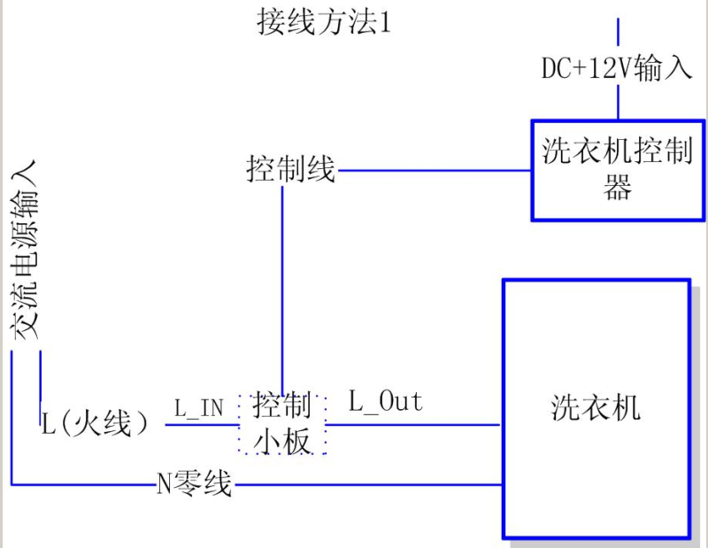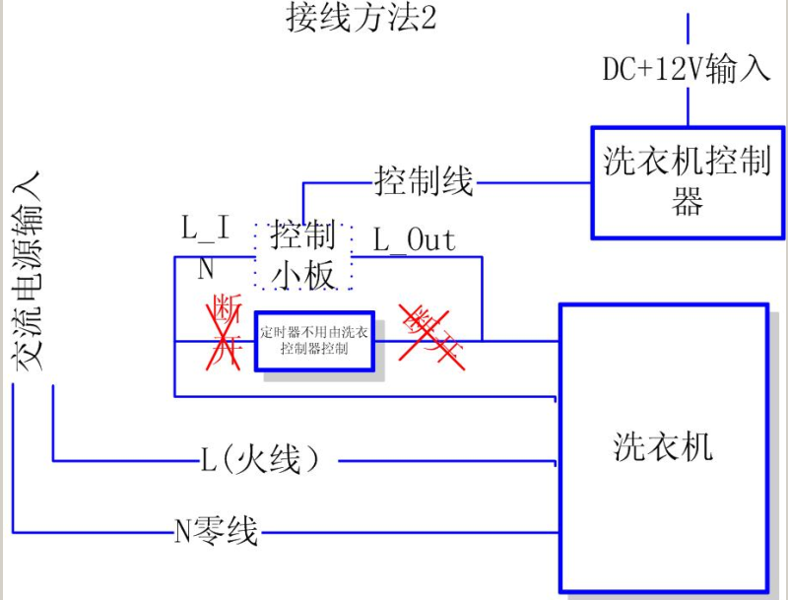
- 排线接线方法

